BIODATA MAHASISWA

- IDENTITAS DIRI
Nama : Dhana Harisha Nst
NPM : 151364066
Tempat/T.Lahir : Medan 04 Desember 1996
Jenis Kelamin : perempuan
Agama : Islam
Status : Belum Menikah
Pekerjaan : Mahasiswa
Anak Ke : 2 Dari 5 Bersaudara
Alamat : JL Yossudarso NO.21 LK 2
No. Telp/Hp :083194551313
Dosen Pembimbing : 1. Dra. Surtiani Ibtisam , M.Si
2. Dalmi Iskandar Sultani, S.Pd.I, M.Pd.I
Judul Skripsi : Pengaruh model pembelajaran two stay two stray terhadap hasil belajar ekonomi siswa kelas x SMA Negeri 10 MEDAN T.A 2018 /2019
Indeks Kumulatif : 3.20

- PENDIDIKAN
SD : swasta bahagia
SMP : Negeri 33 Medan
SMA : Negeri 10 Medan

- ORANG TUA
Nama Ayah : Abdul Haris Nasution
Pekerjaan : Supir
Nama Ibu : SALEHA
Pekerjaan : IRT
Alamat : jl Yossudarso No. 21 Lk 2

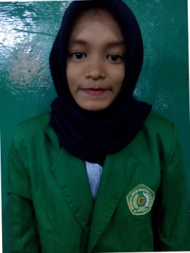
Medan, 16 Maret 2020

DHANA HARISHA NST

